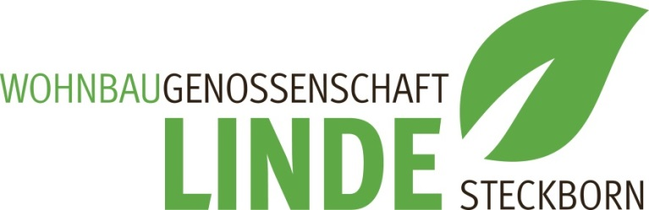
Wohnbaugenossenschaft Linde
c/o Gemeindehaus
Seestrasse 123
8266 Steckborn

Steckborn im Dezember 2018

Geschätzte Genossenschaftsmitglieder

Gerne senden wir Ihnen noch weihnachtliche Grüsse und einige Infos, die auch im Bote vom Untersee am 21. Dezember zu lesen sind.

Ein spannendes WOBA – Linde– Jahr geht zu Ende
Das Lindenareal verändert sich.

Das Lindeareal ist flach. Pünktlich zu Weihnachten sind alle Häuser weg und somit der Blick frei auf die reformierte Kirche. Die Baumaschinen haben innert kurzer Zeit, sorgfältig Haus für Haus abgebaut und die Materialien getrennt und entsorgt.
Nachdem anfangs November der Spatenstich erfolgte, fuhren am nächsten Tag die Maschinen auf das Lindenareal. Es war gut zu verfolgen, wie sich das Areal Tag für Tag veränderte. Es ist unverkennbar, das Lindenareal wandelt sich. Nachdem nun die Häuser abgerissen wurden, wird im neuen Jahr mit den Grabungen und Bauarbeiten begonnen.
Für die WOBA Linde Steckborn war das Jahr 2018 ein interessantes und glückliches Jahr. Nach der gesicherten Finanzierung nahm das Bauprojekt Fahrt auf. Der Vorstand ist glücklich, den ersten Meilenstein erreicht zu haben und nun «live» die Bauarbeiten verfolgen zu dürfen.
Die Präsenz am Wochenmarkt war ein voller Erfolg, konnten erneut Anteilsscheine gezeichnet werden und es war spürbar, dass das Interesse an der Wohnbaugenossenschaft Linde gestiegen ist und die Anzahl der Genossenschafter und Genossenschafterinnen somit zugenommen hat.
Der Vorstand der Wohnbaugenossenschaft Linde bedankt sich bei seinen Genossenschaftsmitgliedern, der Bevölkerung der Stadt Steckborn und allen anderen Menschen die dem Projekt wohlgesinnt sind. Es ist schön zu wissen, auch im Jahr 2019 auf all diese Menschen zählen zu dürfen.

Der Vorstand der Wohnbaugenossenschaft Linde wünscht allen schöne Weihnachten und ein gutes neues Jahr. Auf bald im 2019.

